Непредельные углеводороды. Этилен. Физические и химические свойства. Применение. Ацетилен. Диеновые углеводороды. Понятие о циклических углеводородах (циклоалканы, бензол).
АЛКЕНЫ
Углеводородами ряда этилена, или этиленовыми углеводородами (олефинами или алкенами) называют ненасыщенные углеводороды, строение которых отличается наличием в их молекулах одной двойной связи между углеродными атомами, т.е. – группировки >C=C<.
Этиленовые углеводороды образуют гомологический ряд, состав каждого члена которого выражается общей эмпирической формулой C_{n}H_{2n}. Родоначальником этого ряда является углеводород этилен состава С₂Н₄, строение которого может быть представлено следующей структурной и упрощенной структурной формулами:
Гомологический ряд алкенов
С_{n}H_{2n}  алкен | Названия, суффикс ЕН
C₂Н₄ | этен, этилен
C₃H₆ | пропен
C₄H₈ | бутен
C₅H₁₀ | пентен
C₆H₁₂ | гексен
Физические свойства
С₂ – С₄ (газы)
С₅ – С₁₈ (жидкости)
С₁₉ … – (твёрдые)
- Алкены не растворяются в воде, растворимы в органических растворителях (бензин, бензол и др.)
- Легче воды
- С увеличением Mr температуры плавления и кипения увеличиваются
- ЭТИЛЕН - в природе этилен практически не встречается. Это бесцветный горючий газ со слабым запахом.
Химические свойства
В отличие от насыщенных углеводородов для углеводородов ряда этилена характерны разнообразные реакции присоединения по месту двойной связи; при этом они значительно легче вступают во взаимодействие с различными реагентами Благодаря двойной связи молекулы алкенов могут соединяться между собой, т.е. полимеризоваться.
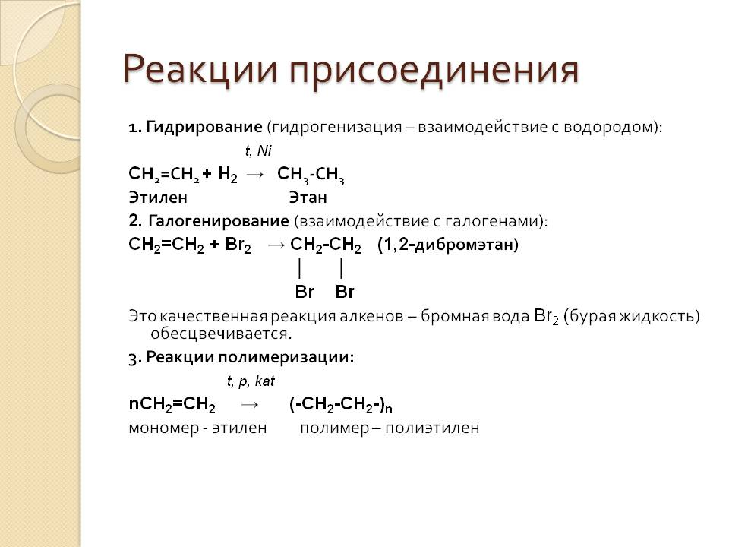
.
Как и предельные углеводороды, алкены горят на воздухе:
C₂H₄ + 3O₂ ^{t}→ 2CO₂ + 2H₂O + Q (пламя ярко светящее)
Применение
Этилен является одним из базовых продуктов промышленной химии и стоит в основании ряда цепочек синтеза. Основное направление использования этилена — в качестве мономера при получении полиэтилена
Этилен - исходное соединение для получения полиэтилена высокого и низкого давления и олигомеров этилена, являющихся основой ряда синтетических смазочных масел.
Этилен применяют как исходный материал для производства ацетальдегида и синтетического этилового спирта. Также он используется для синтеза этилацетата, стирола, винилацетата, хлористого винила; при производстве 1,2-дихлорэтана, хлористого этила.

Этилен используют для ускорения созревания плодов — например, помидоров, дынь, апельсинов, мандаринов, лимонов, бананов; дефолиации растений, снижения предуборочного опадения плодов, для уменьшения прочности прикрепления плодов к материнским растениям, что облегчает механизированную уборку урожая.

АЦЕТИЛЕНОВЫЕ УГЛЕВОДОРОДЫ
(АЛКИНЫ)
Ацетиленовыми углеводородами (алкинами) называются непредельные (ненасыщенные) углеводороды, содержащие в молекуле одну тройную связь и имеющие общую формулу C_{n}H_{2n-2}. Родоначальником гомологического ряда этих углеводородов является ацетилен H-C≡C-H.
Алкины – это непредельные углеводороды с одной тройной углерод-углеродной связью в цепи и общей формулой С_{n}H_{2n-2}
Физические свойства
С₂Н₂ – газ без цвета и почти без запаха, технический ацетилен обладает неприятным запахом, легче воздуха, мало растворим в воде
Свойства гомологов изменяются аналогично алкенам.
Получение в лаборатории: из карбида кальция гидролизом (взаимодействие с водой)
CaC₂ + 2H₂O → Ca(OH)₂ + H-C≡C-H
Получение в промышленности: термическим разложением метана (пиролиз)
2CH₄ ^{1500˚С}→ HC≡CH + 3H₂
Применение
Из всех ацетиленовых углеводородов серьёзное промышленное значение имеет только ацетилен, который является важнейшим химическим сырьём. При горении ацетилена выделяется много тепла, что используется для резки и сварки металлов в ацетилен-кислородной сварке (расходуется до 30 % всего производимого ацетилена).
В конце 19-го — начале 20-го века широкой популярностью пользовались многочисленные ацетиленовые светильники (источником ацетилена служил дешевый карбид кальция), используемые на железнодорожном и водном транспорте, для освещения улиц, в быту. Несмотря на то, что сегодня массовое использование ацетиленовых фонарей ушло в прошлое, их выпуск и потребление не прекратились. Они производятся в небольших количествах как походное снаряжение

ДИЕНОВЫЕ УГЛЕВОДОРОДЫ (АЛКАДИЕНЫ)
Диеновые углеводороды или алкадиены – это непредельные углеводороды, содержащие две двойные углерод - углеродные связи. Общая формула алкадиенов C_{n}H_{2n-2}.
Наибольший интерес представляют углеводороды с сопряженными двойными связями, их используют для производства синтетических каучуков.
Бутадиен -1,3 - легко сжижающийся газ, с неприятным запахом
Изопрен - легкокипящая жидкость

Наиболее массовое применение каучуков — это производство резин для автомобильных, авиационных и велосипедных шин.
Из каучуков изготавливаются специальные резины огромного разнообразия уплотнений для целей тепло- звуко- воздухо- гидроизоляции разъёмных элементов зданий, в санитарной и вентиляционной технике, в гидравлической, пневматической и вакуумной технике.
Каучуки применяют для электроизоляции, производства медицинских приборов.
АРОМАТИЧЕСКИЕ УГЛЕВОДОРОДЫ (АРЕНЫ)
Типичными представителями ароматических углеводородов являются производные бензола, т.е. такие карбоциклические соединения, в молекулах которых имеется особая циклическая группировка из шести атомов углерода, называемая бензольным или ароматическим ядром.
Общая формула ароматических углеводородов C_{n}H_{2n-6}.
• С₆H₆ – бензол, родоначальник гомологического ряда аренов
• С₆H₅ – CH₃ – толуол (метилбензол)
• С₆H₅ – CH=СH₂ – стирол (винилбензол)
Физические свойства:
1. Бензол – легкокипящая (t_{кип} = 80,1°С), бесцветная жидкость, не растворяется в воде
2. Внимание! Бензол – яд, действует на почки, изменяет формулу крови (при длительном воздействии), может нарушать структуру хромосом.
3. Большинство ароматических углеводородов опасны для жизни, токсичны.
Применение
Ароматические углеводороды являются важным сырьем для производства различных синтетических материалов, красителей, физиологически активных веществ. Так, бензол – продукт для получения красителей, медикаментов, средств защиты растений и др. Толуол используется как сырье в производстве взрывчатых веществ, фармацевтических препаратов, а также в качестве растворителя. Винилбензол (стирол) применяется для получения полимерного материала – полистирола.

Задания для самостоятельной работы:
1. Изучите предложенный материал.
2. Заполните таблицу:
Название класса непредельных углеводородов | Общая формула | Формула первого представителя (родоначальника) гомологического ряда) | Физические свойства | Получение (уравнение реакции) | Применение
3. Решите задачу:
Вычислите объем этана, который образуется при взаимодействии 5,6 этилена с водородом, объем которого 2,24 л.

Заполненную таблицу и задачу выслать на электронную почту hismatulina2011@yandex.ru до
10-00 09.04.2020 года.

